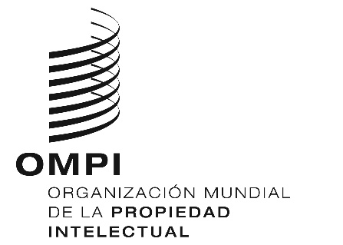
AVISO INFORMATIVO N.º 1/2019
Arreglo de La Haya relativo al Registro Internacional de Dibujos y Modelos Industriales
Retirada de la declaración formulada de conformidad con la Regla 9.3)a)
del Reglamento Común del Acta de 1999 y del Acta de 1960 del Arreglo
de La Haya: Japón
- El 18 de abril de 2019, el Director General de la Organización Mundial de la Propiedad Intelectual (OMPI) recibió una notificación del Gobierno del Japón en la que se indicaba que el Japón retira la declaración en virtud de la Regla 9.3)a) del Reglamento Común del Acta de 1999 y del Acta de 1960 del Arreglo de La Haya, formulada el 13 de febrero de 2015 (remítase al Aviso Informativo N.º 3/2015).
- De conformidad con la Regla 35.2) del Reglamento Común, dicha retirada surtió efecto en la fecha indicada en la notificación, a saber, el 1 de mayo de 2019. La retirada no afectará a los registros internacionales cuya fecha sea anterior al 1 de mayo de 2019.
20 de mayo de 2019

